Приложение № 1
к приказу Контрольно-счетного
органа Орловского района
от «27» апреля 2021 года № 3
об утверждении заключения

ЗАКЛЮЧЕНИЕ
на отчет об исполнении
бюджета
Орловского района
за 2020 год

2021 год

Содержание
Стр.

1.Общие положения 3

2. Исполнение основных показателей бюджета Орловского района в 2020 году 4

3. Исполнение бюджета Орловского района
по доходам 6

4. Исполнение бюджета Орловского района
по расходам 10

5. Анализ исполнения муниципальных программ
Орловского района 14

6. Анализ структуры дебиторской и кредиторской задолженности 19

7. Источники финансирования дефицита бюджета
Орловского района 20

8. Состояние муниципального долга муниципального образования «Орловский район» 20

9.Анализ состояния внутреннего финансового контроля, осуществляемого главными распорядителями средств 21 бюджета Орловского района

10. Выводы и предложения 21

1.Общие положения

Заключение на отчет об исполнении бюджета Орловского района за 2020 год (далее – Заключение) подготовлено в соответствии со статьями 157 и 264.4 Бюджетного кодекса Российской Федерации (далее также – БК РФ), статьей 49 Положения о бюджетном процессе в Орловском районе, утвержденного решением Собрания депутатов Орловского района от 27.12.2018 №170 (с изменениями) (далее – Положение о бюджетном процессе), подпункт 2.2, пункта 2 плана работы Контрольно-счетного органа Орловского района на 2021 год, утвержденного приказом председателя Контрольно-счетного органа Орловского района от 25.12.2020 г. № 23.
Заключение основано на результатах внешних проверок бюджетной отчетности главных распорядителей средств бюджета Орловского района, а также анализа отчета об исполнении бюджета Орловского района за 2020 год и других документов, и материалов, подтверждающих его исполнение.
Отчет об исполнении бюджета Орловского района за 2020 год, а также годовая бюджетная отчетность главных распорядителей средств бюджета Орловского района представлены в Контрольно-счетный орган Орловского района (далее также – КСО) Администрацией Орловского района, главными распорядителями средств бюджета Орловского района в сроки, установленные статьей 46 Положения о бюджетном процессе.
При подготовке Заключения использованы: информация об итогах социально-экономического развития Орловского района за 2020 год; сводный годовой доклад о ходе реализации и об оценке эффективности муниципальных программ Орловского района по итогам 2020 года; а также бюджетная отчетность органа, организующего исполнение бюджета района, предусмотренная бюджетным законодательством Российской Федерации.
Финансовый годовой отчет об исполнении бюджета Орловского района за 2020 год представлен в КСО 31.03.2021 года. Перечень и содержание документов, представленных одновременно с отчетом, соответствуют требованиям части 3 статьи 264.1 Бюджетного кодекса Российской Федерации, Инструкции о порядке составления и представления годовой, квартальной и месячной отчетности об исполнении бюджетов бюджетной системы Российской Федерации, утвержденной приказом Минфина России от 28 декабря 2010 года № 191н с изменениями (далее также – Инструкция № 191н).
В ходе подготовки Заключения в соответствии с планом работы Контрольно-счетного органа Орловского района на 2021 год проведены внешние проверки бюджетной отчетности 7 главных распорядителей средств бюджета Орловского района, составлено 7 заключений и 7 актов по результатам внешней проверки годовой бюджетной отчетности, все акты подписаны без письменных замечаний и разногласий.
Всеми главными распорядителями средств бюджета Орловского района отчетность представлена в полном объеме и в установленные сроки. Соблюдены требования Инструкции № 191н в части полноты заполнения форм бюджетной отчетности. Фактов отражения недостоверных показателей не установлено. Замечаний и нарушений законодательства не выявлено.

2. Исполнение основных показателей бюджета Орловского района в 2020 году

Исполнение бюджета района обеспечено по предусмотренным Бюджетным кодексом Российской Федерации единым правилам организации бюджетного процесса, с соблюдением установленных им процедур и ограничений, в том числе по объему дефицита бюджета.
В течение 2020 года в бюджет Орловского района, утвержденный Решением Собрания депутатов Орловского района от 24.12.2019 № 216 «О бюджете Орловского района на 2020 год и на плановый период 2021 и 2022 годов», пять раз вносились изменения и дополнения в части плановых назначений по доходам и расходам бюджета Орловского района.
По итогам внесения изменений доходная часть бюджета муниципального образования «Орловский район» на 2020 год была увеличена на 164164,9 тыс. рублей и уточненные бюджетные назначения составили 1297980,2 тыс. рублей; расходная часть бюджета муниципального района была увеличена на 154673,1 тыс. рублей и уточненные бюджетные назначения составили 1300988,4 тыс. рублей.
Дефицит бюджета муниципального района утвержден в сумме 3008,2 тыс. рублей, которая не превышает установленное ограничение в пределах остатков на счетах, что соответствует статье 96 БК РФ. Фактически по результатам исполнения бюджета Орловского района за 2020 год сложился профицит в размере 44951,4 тыс. рублей.

Исполнение бюджета Орловского района осуществлялось в соответствии с Решением Собрания депутатов Орловского района от 24.12.2019 № 216 «О бюджете Орловского района за 2020 год и на плановый период 2021 и 2022 годов».
Постановлением Администрации Орловского района от 01.02.2018 № 73 были предусмотрены меры по его реализации.
В 2020 году реализовывался План мероприятий по росту доходного потенциала бюджета Орловского района от 17.09.2018 №623.
В результате принятых мер темп роста собственных доходов бюджета Орловского района составил 118,7 % к 2019 году.
По объему собственных налоговых и неналоговых доходов рост к 2019 году составил 13,2 млн. рублей.
Областные межбюджетные трансферты за 2020 год поступили в бюджет свыше первоначально утвержденных показателей на 153,7 млн. рублей.
В целях эффективного использования бюджетных средств и обеспечения финансирования расходов по приоритетным направлениям подготовлено 5 проектов о внесении изменений в бюджет Орловского района за 2020 год.
В соответствии с основными задачами бюджетной политики Орловского района обеспечена устойчивость бюджета Орловского района, выполнены социально-значимые обязательства перед гражданами.
Анализ изменения годовых плановых назначений бюджета Орловского района показал, что первоначально запланированные доходы бюджета Орловского района были увеличены на 164164,9 тыс. рублей, сумма расходов увеличена на 170221,7 тыс. рублей, или соответственно на 14,5 % и 15,0 % к первоначальному плану. При этом запланированный дефицит бюджета района (3008,2 тыс. рублей) снизился на 47959,6 тыс. рублей. Фактически по состоянию на 01.01.2021 года бюджет Орловского района исполнен с профицитом в сумме 44951,4 тыс. рублей.

В соответствии с Инструкцией № 191н в представленном отчете плановые показатели (далее также – план) по доходам, дефициту бюджета, а также поступления по источникам финансирования дефицита бюджета отражены в суммах, утвержденных решением о бюджете, по расходам бюджета, выплатам источников финансирования дефицита бюджета – в суммах, утвержденных в соответствии со сводной бюджетной росписью.

Исполнение основных показателей бюджета Орловского района в сравнении с предыдущим годом представлено на следующей диаграмме.

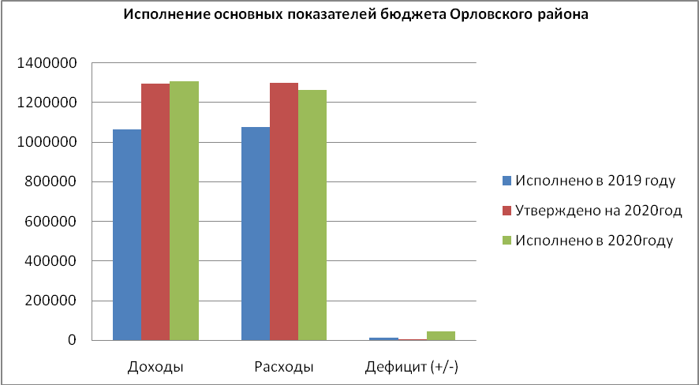

По сравнению с 2019 годом в 2020 году поступление средств в доходную часть бюджета Орловского района выросло на 241541,1 тыс. рублей или на 22,6%, исполнение по расходам также выросло на 17,2 процентных пункта.
По отношению к годовым плановым назначениям в 2020 году доходы бюджета Орловского района исполнены в сумме 1308274,3 тыс. рублей, или на 100,7 процента. Исполнение расходной части бюджета составило 1263322,9 тыс. рублей, или 97,1 % от плана.
По результатам исполнения бюджета Орловского района сложился профицит в размере 44951,4 тыс. рублей.

3. Исполнение бюджета Орловского района
по доходам

Общая сумма доходов, поступивших в бюджет Орловского района в 2020 году, составила 1308274,3 тыс. рублей или 100,7% к плановым назначениям. В том числе:
- по налоговым и неналоговым доходам исполнение составило 255595,5 тыс. рублей или 109,3 % к плановым назначениям;
- по безвозмездным поступлениям исполнение составило 1052678,8 тыс. рублей или 98,9 % к плановым назначениям.
По сравнению с 2019 годом объем поступлений по доходам увеличился на 241541,1 тыс. рублей, или на 22,6 процентных пункта.
По сравнению с 2019 годом объем собственных налоговых и неналоговых доходов увеличился на 40233,1 тыс. рублей, или на 18,7 процента. Бюджетные назначения перевыполнены на 21822,4 тыс. рублей. Исполнение составило 109,3%.
Основная часть поступлений обеспечена увеличением налоговых доходов, на долю которых приходится 90,3% всех собственных доходов.
В структуре налоговых и неналоговых доходов бюджета района наибольший удельный вес занимают следующие доходные источники:
- налог на доходы физических лиц – 129193,8 тыс. рублей или 50,5 %;
- налог на совокупный доход – 43769,6 тыс. рублей или 17,1 %;
-налог на имущество – 27048,7 тыс. рублей или 10,5 %;
- доходы от использования имущества, находящегося в государственной и муниципальной собственности – 27048,7 тыс. рублей или 10,5%;
- налог на товары (работы, услуги), реализуемые на территории РФ – 24026,9 тыс. рублей или 9,4%;
- доходы от использования имущества, находящегося в государственной и муниципальной собственности – 14290,5 тыс. рублей или 5,5 %.
Структура доходов бюджета Орловского района в 2019-2020 годах приведена в таблице №1.

Таблица №1
НАИМЕНОВАНИЕ ДОХОДОВ | 2019 год | Уд.вес. в % | 2020 год | Уд.вес. в %
Налоговые и неналоговые доходы | 215362,4 |  | 255595,5
Налог на прибыль, доходы | 110537,3 | 51,3 | 129193,8 | 50,5
Налог на товары (работы, услуги), реализуемые на территории Российской Федерации | 25682,9 | 11,9 | 24026,9 | 9,4
Налог на совокупный доход | 49056,5 | 22,8 | 43769,6 | 17,1
Налог на имущество | - | - | 27048,7 | 10,6
Государственная пошлина | 7480,6 | 3,5 | 6772,6 | 2,7
Доходы от использования имущества, находящегося в государственной и муниципальной собственности | 12074,0 | 5,6 | 14290,5 | 5,6
Платежи при пользовании природными ресурсами | 728,6 | 0,3 | 908,1 | 0,4
Доходы от оказания платных услуг(работ) и компенсации затрат государства | 206,0 | 0,1 | 519,7 | 0,2
Доходы от продажи материальных и нематериальных активов | 6774,3 | 3,1 | 7242,4 | 2,8
Штрафы, санкции, возмещение ущерба | 2797,0 | 1,3 | 1683,6 | 0,6
Прочие неналоговые доходы | 25,2 | 0,1 | 139,6 | 0,1
Безвозмездные поступления | 851370,8 |  | 1052678,8

3.1. Оценка поступлений в доходную часть бюджета по налоговым доходам

Исполнение бюджетных назначений в подгруппе налоговых доходов составило 230811,6 тыс. рублей, или 108,6 % к плану. При этом объем налоговых поступлений по сравнению с исполнением 2019 года увеличился на 38,0 млн. рублей, или на 19,7%.
По итогам 2020 года выше плановых назначений поступили следующие виды доходов:
1. Налог на доходы физических лиц - исполнение составило 129193,8 тыс. рублей, или 110,9% к плану. Согласно информации об итогах социально - экономического развития Орловского района это связано с увеличением дополнительного норматива отчислений с 21,7 до 22,4% и в связи с поступлением транспортного налога на 27,0 млн. рублей.
2. Налоги на совокупный доход - исполнение составило 43769,6 тыс. рублей, или 109,1% к плану, что связано с фактическим поступлением налогов, в том числе по сельскохозяйственному налогу.
3. Государственная пошлина - исполнение составило 6772,6 тыс. рублей, или 126,5% к плану, все средства поступили за счёт государственной пошлины по делам, рассматриваемым в судах общей юрисдикции, мировыми судьями и государственной пошлины за государственную регистрацию прав, ограничений (обременений) прав на недвижимое имущество и сделок с ним.
4. Налог на имущество - исполнение составило 27048,7 тыс. рублей, или 102,9% к плану.

3.2. Оценка поступлений в доходную часть бюджета
по неналоговым доходам

Исполнение бюджетных назначений в подгруппе неналоговых доходов составило 24783,9 тыс. рублей, или 117,1% к плану. При этом объем неналоговых поступлений по сравнению с исполнением 2019 года вырос на 3,4 млн. рублей.
По итогам 2020 года выше плановых назначений поступили следующие виды доходов:
1. Доходы от использования имущества, находящегося в государственной и муниципальной собственности – исполнение составило 14290,5 тыс. рублей, или 105,9% к плану. Наибольший удельный вес в доходах от использования имущества, находящегося в государственной и муниципальной собственности, составляет арендная плата за землю 92,0%.
2.Доходы от оказания платных услуг (работ) и компенсации затрат государства – исполнение составило 519,7 тыс. рублей, или 309,3% к плану(168,0 тыс. рублей).
3. Доходы от продажи материальных и нематериальных активов – исполнение составило 7242,4 тыс. руб. или 109,4 % к плану. Перевыполнение обусловлено продажей свободных земельных участков через торги.
4.Плата за негативное воздействие на окружающую среду в бюджет Орловского района поступила в сумме 908,1тыс. рублей.
5. Штрафы, санкции, возмещение ущерба – исполнение составило 1683,6 тыс. рублей при плане 67,0 тыс. рублей. Перевыполнение сложилось в связи с перечислением Управлению образования Орловского района денежных средств в сумме 1109,3 тыс. рублей по исполнительным листам в отношении поставщиков нарушивших условие контракта.
6. Прочие неналоговые доходы не планировались, однако исполнение составило 139,6 тыс. руб.

3.3. Оценка поступлений в доходную часть бюджета по безвозмездным поступлениям.

Безвозмездные поступления от других бюджетов бюджетной системы Российской Федерации - исполнение составило 1052678,8 тыс. рублей или 98,9% к плановым назначениям.
Возврат остатков субсидий, субвенций и иных межбюджетных трансфертов, имеющих целевое назначение, прошлых лет в областной бюджет учтен в объеме «минус» 2320,9 тыс. рублей.
Доля безвозмездных поступлений в общем объеме доходов составила 80,4%.
Объем безвозмездных поступлений по сравнению с исполнением 2019 года вырос на 201308,0 тыс. рублей.

Структура безвозмездных поступлений от других бюджетов в бюджет района в 2019-2020 годах приведена на следующей диаграмме.

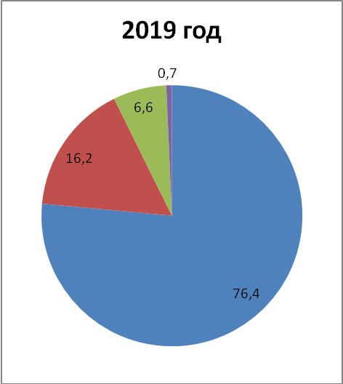 | 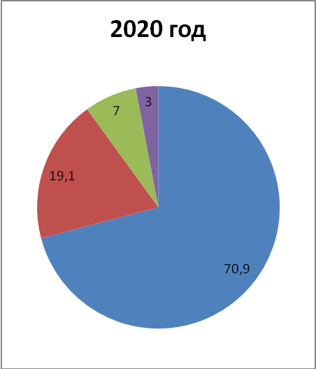

Наименование показателя | 2019 год (%) | 2020 год (%)
БЕЗВОЗМЕЗДНЫЕ ПОСТУПЛЕНИЯ ОТ ДРУГИХ БЮДЖЕТОВ БЮДЖЕТНОЙ СИСТЕМЫ РОССИЙСКОЙ ФЕДЕРАЦИИ | 100,0 | 100,0
Дотации бюджетам субъектов Российской Федерации и муниципальных образований | 16,2 | 19,1
Субсидии бюджетам бюджетной системы Российской Федерации (межбюджетные субсидии) | 6,6 | 7,0
Субвенции бюджетам субъектов Российской Федерации и муниципальных образований | 76,4 | 70,9
Иные межбюджетные трансферты | 0,7 | 3,0

Наибольший удельный вес в структуре безвозмездных поступлений занимают субвенции бюджетам субъектов Российской Федерации и муниципальных образований 70,9%.
Субсидии бюджетам субъектов Российской Федерации и муниципальных образований (межбюджетные субсидии) - исполнение по данному доходному источнику в 2020 году составило 74487,1 тыс. рублей, или 95,9 % к плану. Неисполнение плана обусловлено перечислением субсидий в пределах сумм, необходимых для оплаты сложившихся расходов.
Субвенции бюджетам субъектов Российской Федерации и муниципальных образований - исполнение по данному доходному источнику в 2020 году составило 746563,3 тыс. рублей, или 99,6% к плану.
Иные межбюджетные трансферты – исполнение составило 32452,3 тыс. рублей, или 84,2 % к плану. Неисполнение плана обусловлено перечислением межбюджетных трансфертов в пределах сумм, необходимых для оплаты фактически сложившихся расходов. Неисполнение составило 6086,4 тыс. рублей.

4. Исполнение бюджета Орловского района по расходам

Решением Собрания депутатов Орловского района от 24.12.2019 № 216 «О бюджете Орловского района на 2020 год и на плановый период 2021 и 2022 годов», утверждена ведомственная структура расходов бюджета Орловского района на 2020 год. Ассигнования были распределены по 7 главным распорядителям бюджетных средств (далее также – ГРБС). В соответствии с требованиями Бюджетного кодекса Российской Федерации и Положением о бюджетном процессе для подготовки заключения на годовой отчет об исполнении бюджета Орловского района проведена внешняя проверка бюджетной отчетности семи главных распорядителей средств бюджета Орловского района. В соответствии со ст. 264.4 БК РФ, ст. 49 Положения о бюджетном процессе бюджетная отчетность за 2020 год представлена ГРБС в КСО Орловского района в полном объеме в установленный срок.
Бюджетная отчетность ГРБС сформирована согласно ст. 264.1, 264.2 БК РФ, Инструкции № 191н. При проведении внешней проверки отчетов ГРБС нарушений требований Инструкции № 191н не установлено.
Проведенными проверками установлено, что показатели бюджетной отчетности главных распорядителей средств бюджета Орловского района в полном объеме включены в отчет об исполнении бюджета Орловского района за 2020 год.
Бюджет Орловского района по расходам исполнен в сумме 1263322,9 тыс. рублей. По сравнению с 2019 годом расходы бюджета Орловского района увеличились на 186099,0 тыс. рублей, или на 17,3 процента.
Объемы и структура расходов бюджета Орловского района, исполненных в 2019 и 2020 годах, представлены в Таблице 2.

Таблица 2
Наименование раздела классификации расходов бюджетов Российской Федерации | 2019 год |  | 2020 год |  | Отклонение
 | сумма | Удельный вес,% | сумма | Удельный вес,% | сумма | структур,%
Общегосударственные вопросы | 63429,8 | 6,0 | 68051,3 | 5,4 | 4621,5 | -0,6
Национальная безопасность и правоохранительная деятельность | 7473,5 | 0,7 | 8000,6 | 0,6 | 527,1 | -0,1
Национальная экономика | 58510,4 | 5,4 | 47274,9 | 3,7 | -11235,5 | -1,7
Жилищно-коммунальное хозяйство | 23875,5 | 2,2 | 34936,4 | 2,8 | 11060,9 | 0,6
Охрана окружающей среды | 309,8 | - | 319,3 | - | 9,5 | 0
Образование | 522241,1 | 48,5 | 556392,6 | 44,0 | 34151,5 | -4,5
Культура, кинематография, средства массовой информации | 62180,0 | 5,7 | 48156,3 | 3,8 | -14023,7 | -1,9
Здравоохранение | 19338,1 | 1,8 | 86932,9 | 6,9 | 67594,8 | 5,1
Социальная политика | 315998,5 | 29,4 | 411429,4 | 32,6 | 95430,9 | 3,2
Физическая культура и спорт | 1425,2 | 0,1 | 718,0 | 0,1 | -707,2 | 0
Межбюджетные трансферты | 2442,0 | 0,2 | 1111,2 | 0,1 | -1330,8 | -0,1
Всего расходов | 1077223,9 | 100,0 | 1263322,9 | 100,0 | 186099,0 | -

Бюджетная политика в сфере расходов бюджета района была направлена на решение социальных и экономических задач района. Приоритетом являлось обеспечение населения бюджетными услугами отраслей социальной сферы.
Расходы бюджета Орловского района на финансирование отраслей социальной сферы в 2020 году составили – 1103629,2 тыс. рублей. Увеличение по сравнению с аналогичным периодом 2019 года составило 182446,3 тыс. рублей, что связано с увеличением расходов по отрасли образование, культура на выполнение «дорожных карт, а также выделением дополнительных расходов на капитальный ремонт учреждений образования.
В наибольшей степени исполнены расходы по разделам: 0300 «Национальная безопасность и правоохранительная деятельность» на 100,0%, 0600 «Охрана окружающей среды» на 100,0%,1100 «Физическая культура и спорт» на 100,0%, 1400 «Межбюджетные трансферты общего характера бюджетам субъектов Российской Федерации и муниципальных образований» на 100,0%, 0700 «Образование» на 99,7%, 1000 «Социальная политика» на 99,3 %, 0800 «Культура, кинематография» на 97,5 %.
Наиболее низкими показателями характеризуется исполнение расходов бюджета по разделу 0400 «Национальная экономика» на 77,2 %.
Расходы бюджета Орловского района, в целом, в 2020 году исполнены на 97,1 % к плану.
Анализ исполнения расходов бюджета Орловского района по разделам классификации расходов бюджетов Российской Федерации приведен в Таблице 3.
Таблица 3
Наименование | Код | Уточненный план бюджетные назначения на год | Исполнено | % исполнения  уточненного плана
Наименование | раздела | Уточненный план бюджетные назначения на год | Исполнено | % исполнения  уточненного плана
1.Общегосударственные вопросы | 0100 | 76360,0 | 68051,3 | 89,1
2. Национальная безопасность и правоохранительная деятельность | 0300 | 8000,6 | 8000,6 | 100,0
3. Национальная экономика | 0400 | 61215,9 | 47274,9 | 77,2
4.Жилищно-коммунальное хозяйство | 0500 | 37224,1 | 34936,4 | 93,9
5. Охрана окружающей среды | 0600 | 319,3 | 319,3 | 100,0
6. Образование | 0700 | 558213,8 | 556392,6 | 99,7
7.Культура, кинематография | 0800 | 49444,1 | 48156,3 | 97,5
8. Здравоохранение | 0900 | 94112,9 | 86932,9 | 92,4
9. Социальная политика | 1000 | 414267,3 | 411429,4 | 99,3
10.Физическая культура и спорт | 1100 | 718,2 | 718,0 | 100,0
11. Межбюджетные трансферты | 1400 | 1112,2 | 1111,2 | 100,0
ИТОГО |  | 1300988,4 | 1263322,9 | 97,1

Выше среднего (95.4%) исполнены расходы по разделам: «Национальная безопасность и правоохранительная деятельность» (100,0%), «Охрана окружающей среды» (100,0%), «Образование» (99,7%), «Культура, кинематография» (97,5%), «Физическая культура и спорт» (100,0%), «Социальная политика» (99,3%), «Межбюджетные трансферты» (100,0%).
Ниже среднего уровня исполнены расходы по разделам: «Общегосударственные вопросы» (89,1%), «Национальная экономика» (77,2%), «Жилищно-коммунальное хозяйство» (93,9%), «Здравоохранение» (92,4%).
В наибольшей степени не исполнены расходы по следующим разделам:
- по разделу 0100 «Общегосударственные вопросы» (89,1%) неисполнение плановых назначений составило 8308,7 тыс. рублей;
- по разделу 0400 «Национальная экономика» (77,2%) неисполнение плановых назначений составило 13941,0 тыс. рублей.
- по разделу 0500 «Жилищно-коммунальное хозяйство» расходы не исполнены на 2287,7 тыс. рублей.
- по разделу 0900 «Здравоохранение» расходы не исполнены на 7180,0 тыс. рублей.

Ведомственная структура расходов бюджета Орловского района на 2020 год приведена в Таблице 4.
Таблица 4
Главный распорядитель  (ГРБС) | Утверждено решением Собрания депутатов Орловского района от 24.12.2019  № 216 (прилож 8), тыс. рублей | Утверждено бюджетных назначений Сводной бюджетной росписью по состоянию на 31.12.2020 г тыс. рублей | Кассовое исполнение, тыс. рублей | Процент исполнения | Доля (%) в общем объеме расходов
Администрация Орловского района | 183597,7 | 249180,9 | 224143,3 | 89,9 | 17,7
Финансовый отдел | 34717,9 | 41012,7 | 32369,9 | 78,9 | 2,6
Управление культуры и спорта | 61836,7 | 60484,2 | 60460,5 | 99,9 | 4,8
Управление образования | 547950,7 | 551717,8 | 549970,0 | 99,7 | 43,5
Комитет по имуществу | 6948,7 | 5366,3 | 5239,8 | 97,6 | 0,4
Контрольно-счетный орган | 2294,4 | 2120,5 | 2118,8 | 99,9 | 0,2
Управление социальной защиты населения | 308969,2 | 391106,0 | 389020,6 | 99,5 | 30,8
Всего | 1146315,3 | 1300988,4 | 1263322,9 | 97,1 | 100,0

Ведомственной структурой расходов бюджета Орловского района на 2020 год бюджетные ассигнования были утверждены 7 главным распорядителям.
При этом ни одним главным распорядителем годовые бюджетные назначения, предусмотренные сводной бюджетной росписью с изменениями, не исполнены на 100 процентов.
Ниже среднего уровня (95,1%) исполнили расходы бюджета Орловского района два главных распорядителя (Администрация Орловского района и Финансовый отдел Администрации Орловского района).
Выше среднего уровня (95,1%) исполнили расходы бюджета Орловского района пять главных распорядителей (Управление культуры и спорта Орловского района, Комитет по имуществу Орловского района и Управление социальной защиты населения Орловского района, Управление образования Орловского района, Контрольно-счетный орган Орловского района).

5. Анализ исполнения муниципальных программ
Орловского района
Бюджет Орловского района сформирован на основе программно-целевого метода бюджетного планирования, исходя из долгосрочных целей социально-экономического развития Орловского района.
Перечень муниципальных программ, принятых к реализации начиная с 01.01.2020 года, утвержден распоряжением Администрации Орловского района от 24.09.2018 № 272. В 2020 году в Орловском районе предусмотрена реализация 23 муниципальных программ, финансовые показатели муниципальных программ на 2020 год приведены в таблице №5.
Источниками финансирования программ в 2020 году являлись: областной бюджет; федеральный бюджет; бюджет района; внебюджетные источники.
В рамках муниципальных программ осуществлялись расходы, направленные на развитие образования, здравоохранения, культуры и спорта, на социальную поддержку и социальное обслуживание населения района, развитие транспортной системы, на поддержку и развитие экономики района, а также на мероприятия в сфере муниципального управления, профилактики правонарушений, обеспечения безопасности и другие цели.
В отчете об исполнении бюджета района за 2020 год расходы бюджета района на выполнение мероприятий муниципальных программ в соответствии с установленными требованиями отражены по различным целевым статьям бюджетной классификации расходов бюджетов Российской Федерации.
Согласно бюджетной отчетности главных распорядителей средств бюджета района, общий объем бюджетных ассигнований на реализацию муниципальных программ в 2020 году в соответствии со сводной бюджетной росписью установлен в сумме 1214111,9 тыс. рублей.
Кассовое исполнение бюджетных ассигнований составило 1184497,1 тыс. рублей, или 97,6% к плану. Не исполнено бюджетных ассигнований на реализацию муниципальных программ 29614,8 тыс. рублей.
Удельный вес расходов на реализацию муниципальных программ в общем объеме расходов бюджета Орловского района в 2020 году составил 93,8 процента.

Структура расходов бюджета Орловского района на реализацию муниципальных программ по основным направлениям представлена на следующей диаграмме.

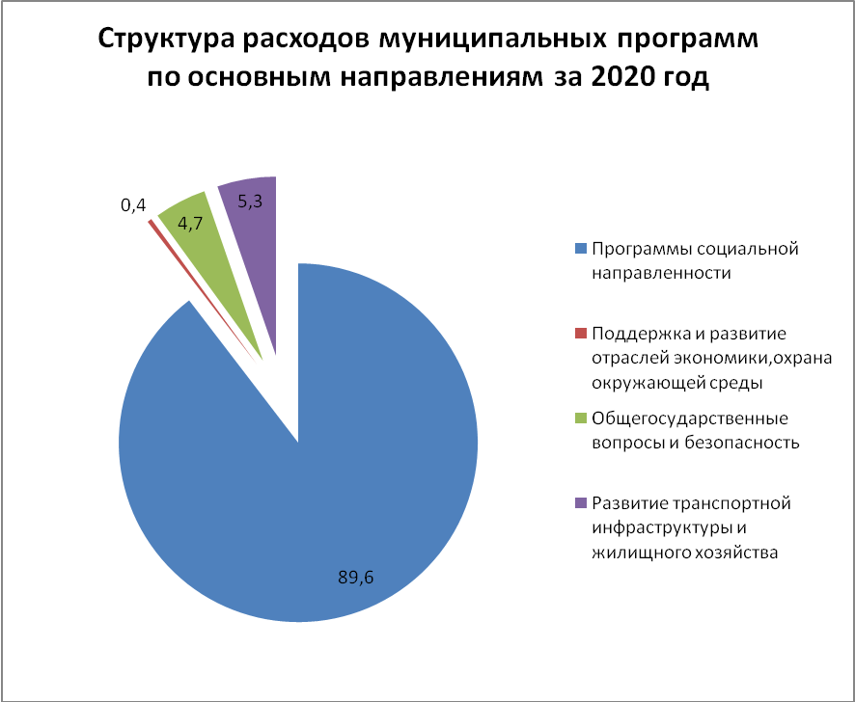

Как видно из диаграммы, наибольший удельный вес приходился на муниципальные программы социальной направленности. На их реализацию было направлено 1061632,8 тыс. рублей, или 89,6% всех расходов на реализацию целевых программ. В основном это муниципальные программы в сфере образования, здравоохранения, культуры и спорта, социальной поддержки и социального обслуживания населения района, поддержки молодежи.
По сравнению с 2019 годом удельный вес муниципальных программ социальной направленности вырос на 4,3 процентных пункта. Однако наблюдается снижение на 0,4 процентных пункта по муниципальным программам, основанным на развитии отраслей экономики и охраны окружающей среды, на 0,6 процентных пункта по муниципальным программам блока общегосударственные вопросы и безопасность и на 3,4 процентных пункта по муниципальным программам развития транспортной инфраструктуры и жилищного хозяйства.

Исполнение муниципальных программ представлено в Таблице № 5.

Таблица №5
№ П/П | Муниципальная программа | Утверждено на 2020 год  (Уточненный план) | Исполнено  На 01.01.2021 | % исполнения
1 | Развитие здравоохранения | 46248,3 | 39582,9 | 85,6
2 | Развитие образования | 527474,2 | 526388,1 | 99,8
3 | Молодежная политика и социальная активность Орловского района | 193,6 | 193,5 | 100,0
4 | Социальная поддержка граждан | 408917,3 | 406197,6 | 99,3
5 | Доступная среда | 302,3 | 291,5 | 96,4
6 | Территориальное планирование и обеспечение доступным и комфортным жильем население Орловского района | 19986,4 | 19081,2 | 95,5
7 | Обеспечение качественными жилищно-коммунальными услугами население Орловского района | 13809,9 | 11525,9 | 83,5
8 | Обеспечение общественного порядка и противодействие преступности | 259,4 | 259,3 | 100,0
9 | Защита населения и территории от ЧС, обеспечение пожарной безопасности и безопасности людей на водных объектах | 8000,6 | 8000,6 | 100,0
10 | Развитие культуры и туризма | 64454,3 | 63166,4 | 98,0
11 | Охрана окружающей среды и рациональное природопользование | 319,3 | 319,3 | 100,0
12 | Развитие физической культуры и спорта | 671,9 | 671,9 | 100,0
13 | Экономическое развитие | 25,0 | 25,0 | 100,0
14 | Развитие транспортной системы | 50744,3 | 36803,6 | 72,5
15 | Развитие сельского хозяйства и регулирование рынков сельскохозяйственной продукции, сырья и продовольствия | 3198,5 | 3198,3 | 100,0
16 | Энергоэффективность и развитие энергетики | 582,2 | 581,2 | 99,8
17 | Поддержка казачьих обществ Орловского района | 6150,9 | 6059,7 | 98,5
18 | Муниципальная политика | 33857,4 | 33281,1 | 98,3
19 | Информационное общество | 6336,1 | 6328,5 | 99,8
20 | Эффективное управление муниципальными финансами | 8156,3 | 8120,3 | 99,6
21 | Формирование современной городской среды на территории Орловского района на 2018-2022 годы | 14200,0 | 14197,5 | 100,0
22 | По формированию законопослушного поведения участников дорожного движения на 2018-2022 годы | 0,0 | 0,0 | 0,0
23 | Комплексное развитие сельских территорий | 223,7 | 223,7 | 100,0
 | ИТОГО | 1214111,9 | 1184497,1 | 97,6

В 2020 году на реализацию 22 муниципальных программ предусмотрены уточненные ассигнования за счет средств бюджетов всех уровней на сумму 1214111,9 тыс. рублей, в том числе за счет средств бюджета района 367235,5 тыс. рублей. По муниципальной программе «По формированию законопослушного поведения участников дорожного движения на 2018-2022 годы» финансирование не предусмотрено. Согласно сведениям о расходах, направленных на реализацию муниципальных программ, за 2020 год исполнение составило 1184497,1 тыс. рублей или 97,6 % процента от плановых назначений, из них за счет средств районного бюджета – 350634,3 тыс. рублей.

В результате реализации муниципальных программ по трем программам наблюдается низкий уровень освоения плановых назначений, из них:
- муниципальная программа «Развитие здравоохранения». Исполнение плановых ассигнований составило 85,6 процента, не освоено остаются 6665,4 тыс. рублей плановых годовых назначений;
- муниципальная программа «Обеспечение качественными жилищно-коммунальными услугами население Орловского района». Исполнение плановых ассигнований составило 83,5 процента, не освоенными остаются средства в сумме 2284,0 тыс. рублей плановых годовых назначений;
- муниципальная программа «Развитие транспортной системы». Исполнение плановых ассигнований составило 72,5 процента, не освоенными остаются средства в сумме 13940,7 тыс. рублей плановых годовых назначений.
По девяти муниципальным программам годовые бюджетные назначения, предусмотренные сводной бюджетной росписью с изменениями на 2020 год, исполнены на 100%, из них: – Муниципальная программа Орловского района «Молодежная политика и социальная активность Орловского района», Муниципальная программа Орловского района «Обеспечение общественного порядка и противодействие преступности», Муниципальная программа Орловского района «Защита населения и территории от ЧС, обеспечение пожарной безопасности и безопасности людей на водных объектах», Муниципальная программа Орловского района «Охрана окружающей среды и рациональное природопользование», Муниципальная программа Орловского района «Развитие физической культуры и спорта», Муниципальная программа Орловского района «Экономическое развитие», Муниципальная программа Орловского района «Развитие сельского хозяйства и регулирование рынков сельскохозяйственной продукции, сырья и продовольствия», Муниципальная программа Орловского района «Формирование современной городской среды на территории Орловского района на 2018-2022 годы», Муниципальная программа Орловского района «Комплексное развитие сельских территорий».
По 8 муниципальным программам расходы исполнены выше среднего уровня (97,6 процента).
По остальным трем, расходы исполнены ниже среднего уровня (97,6 процента).
По одной муниципальной программе «По формированию законопослушного поведения участников дорожного движения на 2018-2022 годы», финансирование на 2020 год не предусмотрено.

- Анализ структуры дебиторской и кредиторской задолженности.

По состоянию на 01.01.2021 размер кредиторской задолженности бюджета Орловского района, согласно справке о состоянии кредиторской и дебиторской задолженности (форма по ОКУД 0503169) составил – 326,9 тыс. рублей. Просроченная кредиторская задолженность отсутствует.
Дебиторская задолженность бюджета Орловского района по состоянию на 01.01.2021 составила 1600,5 тыс. рублей. Просроченная дебиторская задолженность отсутствует.
Остатки средств на едином счете бюджета Орловского района по состоянию на 01.01.2021 составляли 150353,4 тыс. рублей, из них остатки, имеющие целевое назначение – 1910,4 тыс. рублей, в том числе федеральный бюджет 9,2 тыс. рублей, остатки средств местного бюджета – 148443,0 тыс. рублей.
Наличие целевых остатков, согласно предоставленной финансовым отделом информации:
-на осуществление полномочий по предоставлению мер социальной поддержки детей-сирот и детей, оставшихся без попечения родителей, лиц из числа детей-сирот и детей, оставшихся без попечения родителей – 136,5тыс. рублей;
- на осуществление полномочий по предоставлению мер социальной поддержки ветеранов труда и граждан, приравненных к ним – 12,7 тыс. рублей;
- на осуществление полномочий по выплате компенсации родительской платы за присмотр и уход за детьми в образовательной организации – 0,01 тыс. рублей;
- по субвенции по организации и осуществлению деятельности по опеке и попечительству – 26,9 тыс. рублей;
- на осуществление полномочий по предоставлению мер социальной поддержки тружеников тыла – 22,5 тыс. рублей;
- на осуществление полномочий по предоставлению мер социальной поддержки детей первого-второго года жизни из малоимущих семей – 72,1 тыс. рублей;
- на осуществление полномочий по предоставлению мер социальной поддержки детей из многодетных семей – 23,9 тыс. рублей;
- на осуществление полномочий по предоставлению материальной и иной помощи для погребения- 19,3 тыс. рублей;
- на осуществление полномочий по предоставлению мер социальной поддержки отдельных категорий граждан, работающих и проживающих в сельской местности - 806,1тыс. рублей;
- на осуществление полномочий по организации и обеспечению отдыха и оздоровления детей, за исключением детей-сирот, детей, оставшихся без попечения родителей, детей, находящихся в социально опасном положении, и одаренных детей, проживающих в малоимущих семьях – 716,2тыс. рублей;
- на организацию исполнительно-распорядительных функций, связанных с реализацией переданных полномочий в сфере социального обслуживания – 1,8 тыс. рублей;
-на осуществление полномочий по предоставлению мер социальной поддержки малоимущих семей, имеющих детей и проживающих на территории Ростовской области, в виде предоставления регионального материнского капитала – 41,7тыс. рублей;
- на осуществление ежемесячной денежной выплаты, назначаемой в случае рождения третьего ребенка или последующих детей до достижения ребенком возраста трех лет – 9,3 тыс. рублей;
-на осуществление полномочий по предоставлению мер социальной поддержки ветеранов труда Ростовской области – 3,2 тыс. рублей;
- на ежемесячное денежное вознаграждение за классное руководство педагогическим работникам муниципальных общеобразовательных организаций (федеральный бюджет) – 9,2 тыс.рублей.

7. Источники финансирования дефицита бюджета Орловского района

При запланированном дефиците бюджета района в сумме 3008,2тыс. рублей, бюджет района в 2020 году исполнен с профицитом в сумме 44951,4 тыс. рублей.
Получение кредитов от кредитных организаций бюджетом района в 2020 году не планировалось.

8. Состояние муниципального долга муниципального образования «Орловский район»

В соответствии с Решением Собрания депутатов Орловского района от 24.12.2019 № 216 «О бюджете Орловского района на 2020 год и на плановый период 2021 и 2022 годов», верхний предел муниципального долга Орловского района на 1 января 2020 года утвержден в сумме 0,0 тыс. рублей, в том числе верхний предел долга по муниципальным гарантиям Орловского района года утвержден в сумме 0,0 тыс. рублей.

9. Анализ состояния внутреннего финансового контроля, осуществляемого главными распорядителями средств бюджета Орловского района

В ходе внешних проверок бюджетной отчетности КСО Орловского района проанализирована информация о результатах мероприятий финансового контроля, осуществляемого главными распорядителями средств бюджета Орловского района, представленная в составе годовой бюджетной отчетности.
Согласно информации, отраженной в бюджетной отчетности, главными распорядителями средств бюджета Орловского района осуществлялся предварительный, текущий и последующий внутренний контроль, проводились проверки подведомственных учреждений и получателей бюджетных средств.
В рамках предварительного контроля рассматривалось планирование бюджетных расходов в части подготовки расчетов для формирования бюджетной сметы, соответствие заключаемых договоров доведенным объемам ассигнований и лимитам бюджетных обязательств, соблюдение порядка принятия денежных обязательств и расходования бюджетных средств, своевременность и правильность оформления первичных учетных документов, обоснованность заявок на доведение предельных объемов финансирования и на кассовый расход, соответствие производимых платежей бюджетной классификации в целях соблюдения бюджетного законодательства и т.д.
При осуществлении текущего контроля осуществлялись проверки правомерности и целесообразности совершаемых финансовых операций, соблюдения порядка ведения кассовых операций, соответствия остатков денежных средств на лицевых счетах в ОФК остаткам, отраженным в регистрах бухгалтерского учета, правильности и обоснованности сумм дебиторской и кредиторской задолженности, формирования и предоставления отчетности по закупкам товаров, работ, услуг для муниципальных нужд, сохранности и движения материальных ценностей, расчетов и обязательств, правильности учета и списания основных средств и материальных запасов и др.
Главными распорядителями также осуществлялся последующий контроль за использованием бюджетных средств и материальных ресурсов подведомственными учреждениями в виде плановых и внеплановых проверок.
Согласно представленной отчетности главными распорядителями средств бюджета Орловского района – по результатам проведенных проверок нарушения не установлены.

10. Выводы и предложения

1. Отчет об исполнении бюджета Орловского района за 2020 год, а также годовая бюджетная отчетность главных распорядителей средств бюджета Орловского района представлены в КСО Администрацией Орловского района, главными распорядителями средств бюджета Орловского района в сроки, установленные статьей 46 Положения о бюджетном процессе в муниципальном образовании «Орловский район».
2. Всеми главными распорядителями средств бюджета Орловского района в целом выполнены основные требования нормативных правовых актов, регламентирующих порядок составления и представления отчетности об исполнении бюджетов бюджетной системы Российской Федерации.
Показатели отчета об исполнении бюджета Орловского района за 2020 год подтверждены соответствующей годовой бюджетной отчетностью главных распорядителей бюджетных средств.
Отдельные выявленные при проверке годовой бюджетной отчетности главных распорядителей средств бюджета Орловского района недостатки не повлияли на достоверность годовой бюджетной отчетности ГРБС и на показатели отчета об исполнении бюджета Орловского района за 2020 год.
3. Анализ изменения годовых плановых назначений бюджета Орловского района показал, что первоначально запланированные доходы бюджета Орловского района были увеличены на 164164,9 тыс. рублей, сумма расходов увеличена на 170221,7 тыс. рублей, или соответственно на 14,5 % и 15,0 % к первоначальному плану. При этом запланированный дефицит бюджета района (3008,2 тыс. рублей) снизился на 47959,6 тыс. рублей. Фактически по состоянию на 01.01.2021 года бюджет Орловского района исполнен с профицитом в сумме 44951,4 тыс. рублей.
4. Плановые назначения по доходам перевыполнены на 10294,1 тыс. рублей.
Безвозмездные поступления исполнены в сумме 1052678,8 тыс. рублей, что на 1,1 % ниже плановых назначений.
5. По итогам исполнения бюджета Орловского района за 2020 год муниципальный долг муниципального образования «Орловский район» составляет 0,0 тыс. руб.
6. Плановые назначения по расходам не исполнены в сумме 37664,5 тыс. рублей или 3,0 %.
7. В состав расходов бюджета Орловского района в 2020 году включены ассигнования на реализацию 22 муниципальных программ, кассовое исполнение бюджетных ассигнований составило 1184497,1тыс. рублей, или 97,6% к плану. Удельный вес расходов на реализацию муниципальных программ в общем объеме расходов бюджета Орловского района в 2020 году составил 93,8 процента. Наибольший удельный вес приходится на программы социальной направленности.

Выводы: по итогам рассмотрения проекта решения Собрания депутатов Орловского района «Об отчете, об исполнении бюджета Орловского района за 2020 год» замечания и предложения отсутствуют.

Собранию депутатов Орловского района

Принимая во внимание изложенное, Контрольно-счетный орган Орловского района считает возможным принять к рассмотрению проект решения «Об исполнении бюджета Орловского района за 2020 год.

